«Оқуға құштар мектеп» жобасы аясында «Ер есімі –ел есінде » танымдық сағатты.
15 - ақпан Кеңес әскерлерінің Ауғанстан жерінен шығарылғанына 35 жыл толуына орай 13-ақпан күні «Ер есімі –ел есінде» атты ақпараттық стенд ілінді.Ауған соғысының тарихы 3«Б» сынып оқушыларына түсіндірілді.Ауған соғысының ардагерлерін құрметтеуге тәрбиелеу.Ауғанстан кеңес әскерлерінің шығарылғанына 35 жыл өтсе де, сол кездегі жауынгерлер бүгінгі бейбіт өмірдің еңбеккерлері соғыс жарысынан айыға алмай келеді.Бүгін өзімізбен бірге елінің көсегесін көгертуге атсалысып жүрген ауғандық ардагер жауынгерлерді қадірлеп құрмметтеу біздің борышымыз.
Қарағандыоблысыбілім09
#Біртұтас_тәрбие
#ҚОББТӘРБИЕ
#uo_krg
@balqash_qalasy_bilim_bolimi
@rumcdo_official
@umckrg
@balqash_qalasy_akimdigi
@balqash_qbb

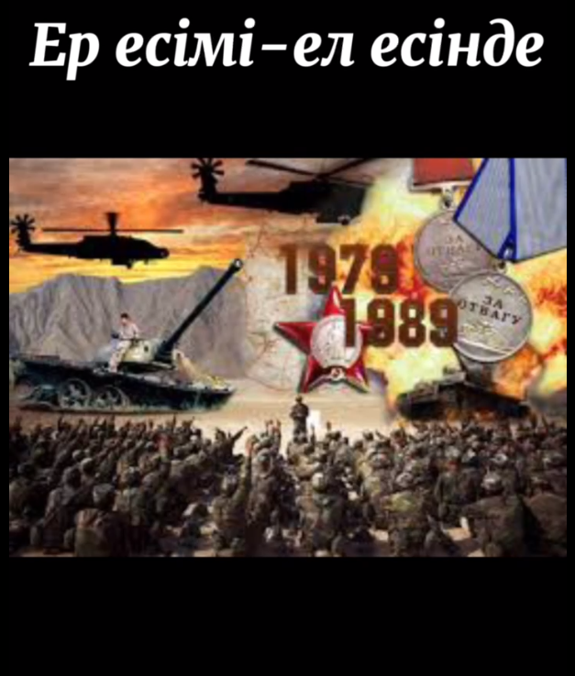

Познавательный час «Ер есімі –ел есімді » в рамках проекта «Оқуға құштар мектеп»
15 февраля в честь 35-летия вывода советских войск из Афганистана 13 февраля был вывешен информационный стенд «Ер есімі –ел есінде».История Афганской войны была объяснена ученикам 3«Б» класса.Воспитывать уважение к ветеранам афганской войны.Спустя 35 лет после вывода советских войск из Афганистана, бойцы того времени не смогли оправиться от войны, как и сегодняшние труженики мирной жизни.Сегодня мы обязаны почтить память афганских воинов-ветеранов, которые вместе с нами участвуют в спасении вождя своей страны.
Карагандаобъединение09
# Единичный_разбор
#КОББТӘРБИЕ
#uo_krg
@balqash_qalasy_bilim_bolimi
@rumcdo_official
@umckrg
@balqash_qalasy_akimdigi
@balqash_qbb

